Press release

Nueva oportunidad de financiamiento para la investigación en salud bucal

La Fundación Nakao para la Salud Bucal Mundial lanzó una nueva ronda de solicitudes de subvenciones de investigación el 4 de septiembre de 2023.

Se invita a académicos y clínicos dentales a solicitar la Subvención de la Fundación Nakao a partir del 4 de septiembre de 2023. Esta es la quinta ronda de financiamiento disponible por la prestigiosa fundación desde su lanzamiento en 2018. La organización apoya ensayos clínicos e investigaciones en temas importantes como la odontología de mínima intervención y la salud bucal de las personas mayores.

Las solicitudes exitosas recibirán proyectos completamente financiados de 50,000.00 francos suizos por año, además de una amplia exposición entre profesionales dentales, la industria dental y el público en general sobre los resultados y logros de cada estudio (Máximo 2 años y hasta 100,000 francos suizos. Si el presupuesto del proyecto supera los 50,000 francos suizos en dos años, el solicitante debe presentar solicitudes para el segundo año también).

Avanzando en la investigación en salud bucal
La cuarta ronda de solicitudes de subvenciones de la fundación tuvo lugar en septiembre de 2022 y se otorgaron seis estudios con el honor de ser aceptados entre una gran cantidad de presentaciones. Los solicitantes representan las siguientes categorías: organización gubernamental, organización no gubernamental, universidad, institución de investigación u otras.

La Fundación Nakao respalda la investigación académica y los estudios clínicos que contribuyen a su objetivo fundacional, que es mejorar la salud bucal y, como resultado, la calidad de vida de todas las personas en el mundo. Las áreas clave de investigación en salud bucal abordan la Odontología de Mínima Intervención, la Salud Bucal en las Poblaciones en Envejecimiento y el movimiento 8020, la Función Dental, la prevención de la Fragilidad Oral y el IQ Dental.

"La inspiración para la Fundación surgió de un tema que está muy cerca de nuestros corazones: el impacto de la salud bucal en la calidad de vida. Mi esposo y yo creemos que la odontología tiene un papel fundamental que desempeñar en la salud y la longevidad de las personas en todo el mundo. Esperamos ver que esto se haga realidad a través de las actividades de la Fundación", dijo Makiko Nakao, Presidenta de la Fundación Nakao para la Salud Bucal Mundial en su lanzamiento oficial en 2018.

Acerca de la Fundación Nakao
El 21 de septiembre de 2018, se estableció la Fundación Nakao para la Salud Bucal Mundial en Lucerna, Suiza. Esto fue posible gracias al Sr. Makoto Nakao, ex presidente de GC Corporation, quien después de 42 años al frente de la empresa donó sus acciones de propiedad privada para apoyar esta noble iniciativa.
La junta directiva de la Fundación Nakao cuenta con un equipo de distinguidos profesionales dentales de cuatro continentes: Europa, América, Australia y Asia. Ellos son el Profesor Reinhard Hickel, el Profesor Clark Stanford, el Profesor Marco Ferrari, el Profesor Eric Reynolds, el Profesor Keiichi Sasaki y el Dr. Kiyotaka Nakao.

Las solicitudes estarán abiertas hasta el 4 de diciembre de 2023 a través del formulario de solicitud en el sitio web de la Fundación Nakao: https://www.foundation-nakao.com/applications

Para referencias y más información, por favor visite:

Foundation Nakao for Worldwide Oral Health
Fluhmattweg 13
6004 Luzern, Switzerland
Fon + 41.41.203.27.17
www.foundation-nakao.com
info@foundation-nakao.com

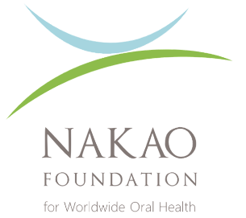

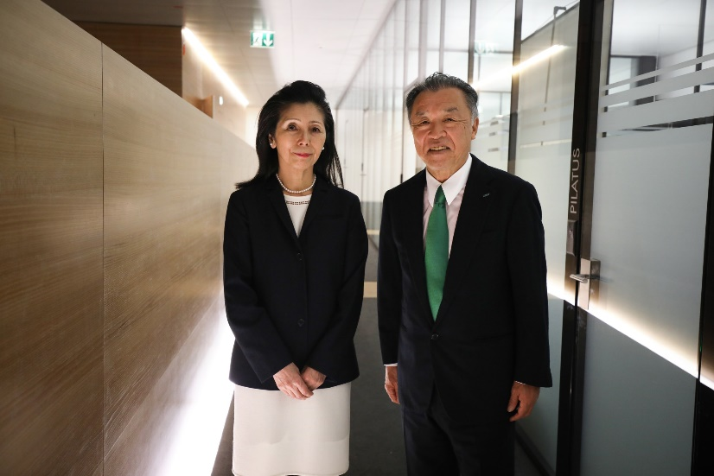
La Sra. Makiko Nakao, Presidenta de la Junta Directiva de la Fundación, y el Sr. Makoto Nakao.

